ΔΕΛΤΙΟ ΤΥΠΟΥ
Την δεδομένη στιγμή έχουν ανέβει στο σύστημα περισσότερα από 1.000.000 ραντεβού σε Προσωπικό Γιατρό για τις επόμενες 4 εβδομάδες. Ενδεικτικά έχουν ανέβει για την τρέχουσα εβδομάδα 18.10-23.10 308.000 ραντεβού.

Η διαδικασία κλεισίματος ραντεβού αφού ο πολίτης εγγραφεί στον Προσωπικό Γιατρό, γίνεται με τους ακόλουθους τρόπους:

- Μέσω της ηλεκτρονικής πλατφόρμας (https://ehealth.gov.gr/p-rv/p )
- Μέσω τηλεφωνικής επικοινωνίας με τον Προσωπικό Γιατρό σας ή με την Γραμματεία του
- Μέσω τηλεφωνικής επικοινωνίας στα 5ψήφια 14900, 14884, 14784 (με χρέωση του πολίτη)

Η ηλεκτρονική διαδικασία κλεισίματος ραντεβού έχει δημιουργηθεί στα πρότυπα της πλατφόρμας των ραντεβού του εμβολιασμού κατά της Covid-19.
Πιο συγκεκριμένα για το κλείσιμο ραντεβού μέσω της ηλεκτρονικής πλατφόρμας ο πολίτης:

- O πολίτης μεταβαίνει στην ιστοσελίδα (https://ehealth.gov.gr/p-rv/p) και επιλέγει την επιλογή «Είσοδος με κωδικούς TaxisNet (Άυλη Συνταγογράφηση, Ηλεκτρονικά Ραντεβού)» - Με τον συγκεκριμένο τρόπο δεν απαιτείται πιστοποιημένος αριθμός κινητού τηλεφώνου για την είσοδο στην υπηρεσία
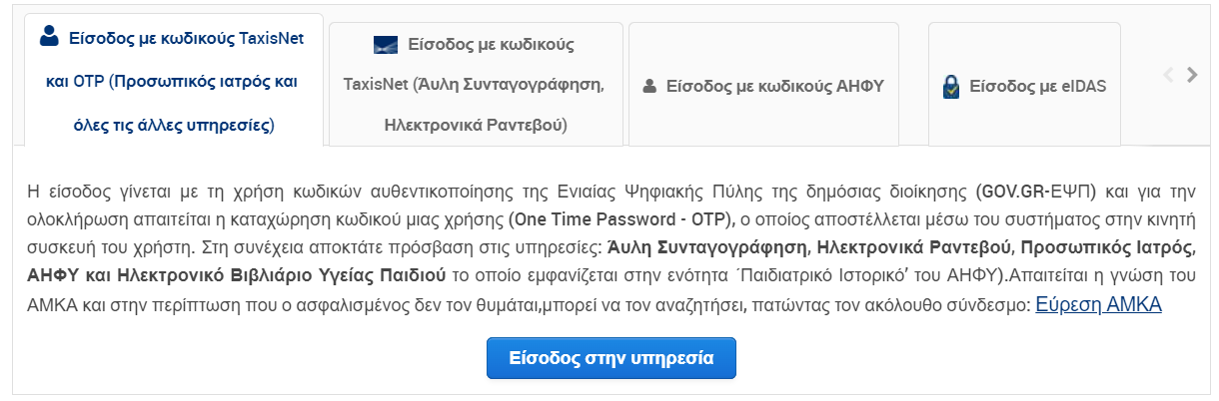
- Εισέρχεται με τους κωδικούς TaxisNet
- Εισάγει τον ΑΜΚΑ του
- Επιβεβαιώνει τα στοιχεία του
- Επιλέγει στο μενού που του εμφανίζεται στις Ηλεκτρονικές Υπηρεσίες την επιλογή «Νέο Ραντεβού με τον Προσωπικό μου Ιατρό»
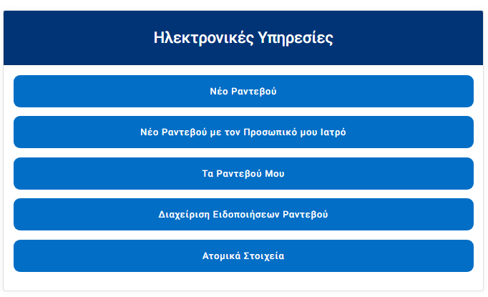
- Στην συνέχεια ο πολίτης βλέπει τις διαθέσιμες ώρες για ραντεβού με βάση το πρόγραμμα του Προσωπικού Γιατρού του και επιλέγει την μέρα και ώρα που επιθυμεί
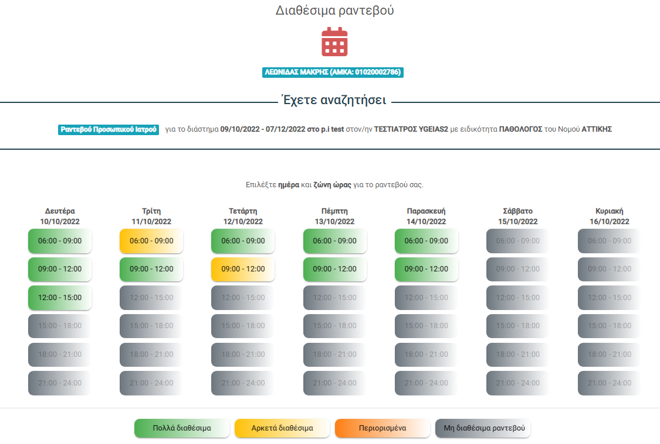
- Τέλος, ο πολίτης διαλέγει την συγκεκριμένη ώρα που επιθυμεί να κλείσει το ραντεβού του και το δεσμεύει

ΣΗΜΕΙΩΣΗ:

Η χρονική διάρκεια των ραντεβού είναι προγραμματισμένη στα 15 λεπτά. Εάν ο πολίτης προγραμματίσει για πρώτη φορά το ραντεβού του στον Προσωπικό Γιατρό του, η χρονική διάρκεια του ραντεβού του θα είναι 30 λεπτά έτσι ώστε να συμπληρωθεί ο Ατομικός Ηλεκτρονικός Φάκελος Υγείας (Α.Η.Φ.Υ.).

Δεν υπάρχει περιορισμός στον αριθμό των ραντεβού που μπορεί να προγραμματίσει ένας πολίτης στον Προσωπικό του Γιατρό.

